Иркутская область
Ольхонский район
Муниципальное бюджетное общеобразовательное учреждение
«Еланцынская средняя общеобразовательная школа

Костюм ольхонского шамана

Номинация: «Этноэкология и современность»

Работу выполнил:
Тыхеев Виктор Викторович
ученик 11 «б» класса
МБОУ «Еланцынская СОШ»
Руководитель: Харнутова Татьяна Базаровна,
учитель русского языка и литературы

2019

Содержание

Введение………………………………………………………………… …3

1. Теоретическая часть проекта………………………………………...…6
  - Костюм и его атрибуты…………………..………………………....6
  - Предметы, сопровождающие одеяние шамана……………………14
1.2.1. Хранилище шаманского костюма………………………………….14
1.2.2. Атрибуты из объектов живой природы……………………………14
1.2.3. Тингши – звенящие чаши………………………...…………………15

2. Практическая часть.
2.1. Изготовление куклы и атрибутов костюма…………...……………..16
2.2. Реализация проекта…………………………………………………….17

Заключение………………………………………………………………….19
Источники литературы………………………………………………… ….20
Приложение…………………………………………………………………21

Введение.
Костюм – (от франц. Costume) – означает одежду в целом или отличительный стиль в одежде, отражающий социальную, национальную, региональную принадлежность человека. Одежда всегда характеризовала особенности жизни, быта, религиозных верований, социального положения человека. Пословица гласит: «Встречают по одежке - провожают по уму», при встрече с человеком, собеседник, прежде всего, обращает внимание на его костюм, который, по сути, представляет своего обладателя. Так появились специальная одежда, униформа.
Так и среди национальных костюмов бурят выделяют разные костюмы, которые идентифицируют бурятский этнос: например, мужской, женский, девичий; по территории проживания, например, ольхонский, забайкальский, костюм эхиритских и булагатских родов и, конечно, на особом месте стоит бурятский шаманский костюм.
В настоящее время в России активно возрождаются традиции коренного населения, люди приобщаются к своим корням и вере. Все это ведет к интересу таинственного мира религии. С экранов телевизоров нам вещают провидцы, экстрасенсы и проводят параллель со столетней давностью. Мы можем сказать, что в какие-нибудь определенные периоды своей жизни (перед принятием каких-то важных решений) люди хотят знать свою судьбу, и поэтому идут к необычным людям - шаманам. А кто эти люди шаманы, какую роль они играют в жизни нашего народа, в частности ответом на эти вопросы может быть костюм шамана, который рассказывает об особенности этого человека, так как весь костюм, атрибуты костюма создаются по особым канонам нашей веры – веры в своих предков. У бурятских шаманов костюм и атрибуты костюма, имеют особые значения. Я имею непосредственное отношение к этому роду деятельности: я сын своего народа, я потомок шаманов-кузнецов – и я решил узнать, каковы особенности шаманского костюма, какова символика атрибутов костюма.
Актуальность проекта
Ольхонский район считается особенным местом для бурят, по преданиям, на землях острова и прилегающих территориях проживали небесные «ноёны», которые входят в пантеон богов. И шаманизм не подвергся усиленной ассимиляции буддизмом, имел незначительное смешение с «хамниганскими» (эвенкийскими) традициями, так как до сих пор на территории нашего района есть, так называемые, «хамнагэ дэйда- земля хамниганов» и связанные с ними табу. Поэтому есть незначительные отличия от шаманов, родов, живущих с восточной стороны Байкала, как в обрядах, так и в одежде местных шаманов. В последнее время очень активно местные шаманы подвергаются ассимиляции со стороны восточных шаманских организаций, и тем самым как бы «усредняется» сам образ шамана, думаю, что костюм и атрибуты костюма шамана претерпевает изменения, и чтобы сохранить эти знания о традиционных особенностях ольхонского костюма, я решил поразмышлять над этой актуальной проблемой. Но к настоящему костюму шамана никто не имеет права прикоснуться, поэтому хочу изготовить куклу в костюме шамана, показать уникальность и особенность этого костюма. В своей работе хочу показать общие каноны шаманского костюма и отличительные особенности костюма шамана нашего района.
Цель – изготовление объекта, отражающего особенности шаманского костюма ольхонских бурят на основе изучения костюма шаманов Ольхонского района и бурятских шаманов других территорий.
Задачи
- Изучить литературу о бурятском шаманском костюме.
- Встретиться с шаманами с. Еланцы, с. Тонта, с. Хурай Нуур Ольхонского района Иркутской области, провести краеведческий опрос с целью узнать, каким должен быть костюм ольхонского шамана.
- На основе полученных данных, проанализировать материал, показать изменение костюма с древности до современного мира, узнать значение костюма.
- Посетить музей с. Хужир, познакомиться с экспозицией «Шаманки Одигон».
- Создать куклу шамана с атрибутикой, в костюме, созданном согласно канонам бурятского шаманизма.
- Выступить на семинарах, классных часах в школе, библиотеке.
В первую очередь я обратился к научному труду Хангалова М.Н., известного ученого, изучавшего традиции, фольклор и быт бурят сто лет назад. Из литературного источника я узнал, какими были костюмы шаманов в разные периоды времени. Интересный материал по данной теме я нашел в Интернете, особенно иллюстративный материал, отражающий особенности шаманского костюма.
Для того чтобы лучше узнать о костюме в целом и элементах костюма шамана, я провел краеведческий опрос - встретился с шаманами, живущими на территории Ольхонского района. Я встретился и опросил нескольких шаманов, разных «специализаций». Были встречи с шаманами Орбодоевым В.О., Тыхеевой С.В., Жанаевым М.Б., Баршуевым В.Б. Также с некоторыми шаманами пообщались мои помощники (Приложение 4).
Из встреч мною было определено, что для ольхонских шаманов, проводящих обряды, наличие халата было не обязательным, однако в последнее время молодые шаманы, все же, надевают традиционный бурятский халат.
Одно из обязательных условий для шамана – опрятность всего общего вида, то есть, выбрит чисто; накануне обрядов нужно провести омовение тела, должны быть чистота в душе и помыслах шамана; все это должно отражаться во внешнем виде. Все шаманы имеют пояс, шапку, нож и толи – это обязательные атрибуты. Они могут быть исполнены из разных материалов.
Все остальные атрибуты костюма шаман получает постепенно, обучаясь у духов и старших шаманов.
Посетил Хужирский краеведческий музей им. Н. Ревякина, познакомился с экспозицией «Шаманки Одигон», узнал о необычных историях, рассказанных руководителем музея о витрине с вещами шаманки Одигон.
Шаман для современных ольхонских бурят сохранил свою роль - лекаря, психолога, знатока традиций и обычаев. Шаман осуществляет связь с родом, природой и миром духов. Шаманизм основывается на поклонении природе. И в древности и сейчас от шамана зависела судьба рода. Даже сейчас многие шаманы склоняют людей вести образ жизни, исходя из природы нашего этноса. До сих пор некоторые придерживаются табу, касающиеся природы нашего края, так например, чащи, где проходят погребальные обряды, закрыты для бурят, здесь не пилят лес, не шумят, не роют и не ведут хозяйственную деятельность. Если местные видят незнакомых людей в чаще, то стараются любыми способами оградить их от греха, и соответственно, от будущих возможных плохих последствий. И знание этих мест и традиций все же передаются шаманами. Лекари шаманы работают с биоэнергетикой человека, с его психологическим состоянием, опять же с природой человека. Шаман и природа неотделимы, может поэтому у нас, на территории нашего Ольхонского района есть еще нетронутые частички природы. Ведь главная миссия наших шаманов, как они говорят, очищение души и земли, на которой живем, согласие с природой и космосом.

Теоретическая часть
Часть 1. Костюм и его атрибуты
Костюм шамана, как и другие различные костюмы, состоит из нескольких вещей, он состоит и из атрибутов, которые имеют непосредственное отношение к костюму, каждый атрибут имеет свое значение и свойства. Если говорить о том, из каких атрибутов и сколько именно атрибутов нужно для костюма, то мы поймем, что посчитать, сколько нужно практически невозможно. Нужен костюм, который требуют предки рода, но также в зависимости от специализации шамана. Каждый атрибут имеет свое значение и свойства, но в большинстве случаев нужен определенный атрибут. Считается, что каждый предмет шаманской утвари «живым» (амитай) и обладает собственным духом-хозяином (эзэтэй), вселившимся в этот предмет в ходе его создания. Начиная пользоваться определенным предметом своей утвари, шаман должен общаться и поддерживать связь с духом — хозяином этой вещи, чтобы достичь наибольшей ее действенности, так как «эзэн» шаманского орудия добавляет собственную духовную силу к силе самого шамана. Как только шаман заключает союз с духами своей утвари, никому не позволено прикасаться к ней, если только не разрешит сам «эзэн», дух данного предмета. При всей пестроте ритуальных украшений костюма, их символика сводится к нескольким основным значениям. Они символизируют:
- духов-покровителей и духов-помощников
- кости скелета и части тела человека и животного (птицы)
- разного рода духов, с которыми шаману приходится время от времени вступать в связь
- орудие и оружие шамана
- космические объекты
В настоящие время костюм шамана, как повседневный, так и специальный, практически ничем не отличается от обыкновенного бурятского, только особо уважаемые и пожилые шаманы одеты, бывают получше.

Халат (халаад) (Приложение 1)

Обычный традиционный халат по размерам и структуре и цвета примерно те же, что и у обычного национального халата. Но у халата шамана есть орнаменты и рисунки, которых нет на обычном халате, а также разные металлические изделия и не только. Подвески выполнены из ткани в виде змей. Во время путешествия шамана в «нижний мир», его подстерегают опасности в виде душ умерших, поедающих живых людей. Жгуты в виде больших змей или чудовищ подземного царства защищают шамана. Змеи служат орудием, которым изгоняются злые духи. Также прикреплялись металлические изделия в виде бубенцов и мини-оружий. Делалось это для того, чтобы в путешествиях они помогали шаману, бубенцы очищали путь от нечисти и грязной энергетики. В мирах, где путешествует шаман, размер особо не играет роли, мини- оружие могло становиться большим. Считается, что шаманский халат имеет своего духа-«эзэна»; кроме того, он выступает в роли «онгона» для шаманских духов-помощников, когда шаман соединяется в сознании с ними. Шаманский халат обычно тщательно украшают предметами, олицетворяющими могущество шамана и его духов, шаманскую вселенную и родословную шамана.
Накидка (нэмэргэ)
Накидка - Оргой
В костюме отражены три шаманские ипостаси - человек, птица, животное. Такой костюм шамана - это своеобразная «оболочка», «шкура», которая, приняв в себя шамана, обращает его в некую волшебную птицу или мифического зверя (предка-двойника, мать-зверя), способных к полету или передвижению в верхнем и нижнем мирах. В этом случае металлические «кости» и «перья» (бахрома символизирует перья) представляют собой не что иное, как скелет этой птицы или зверя, совмещенный с человеческими конечностями. «Скелет» служит к тому же и металлической защитной броней. Враги могут поразить изображения костей, а сам шаман не пострадает. Кроме того, «кости» символизируют и самого шамана, и связывает его с обрядом посвящения, где перед обретением оккультной силы человек лишается всей своей плоти и лишь затем на голый скелет нарастает новое волшебное тело и шаман рождается заново. Таким необыкновенным «телом» и является костюм. На спине костюма толстая железная пластина «архалан» (архалиг, эргивлен или арын хамгаалалт) с когтями духа-помощника. Это один из главных атрибутов шаманского костюма, символический «хвост», защищающий спину шамана. Три скелетоподобные подвески, спускающиеся вниз, символизируют трехчастное строение Вселенной, спина шамана в этом случае выступает символом мировой оси. «Архалан» также символизирует «крылья» шамана, дающие возможность беспрепятственно передвигаться во всех трех мирах: верхнем, срединном и нижнем. Наплечники «далабши», оберегающие плечи шамана, также символизируют «крылья». Под руками - шаманские сумки, в которые шаман прячет предметы личной силы, такие как «небесные стрелы» или «громовые камни», обладающие сверхъестественными свойствами. Предметами личной силы шамана также могут быть травы, листья, кора, клочки меха, перья, зубы, когти, человеческие волосы, обрезки ногтей и образцы крови. Заполучив украденную духами душу, шаман также может спрятать ее в такую сумку.
Шапка (малгай)
При совершении разных обрядов шаман всегда надевает головной убор, это может быть обычная шапка или традиционная. При работе с духами шаманы традиционно покрывают свою голову. При низкоуровневой работе достаточно надеть обычную шапку, но работа, включающая единение с духами, требует особого головного убора. Из-за разновидности шапок, сложно сказать, какую именно шаманы надевают шапку. Наиболее распространенная разновидность - это заостренная вверх шапка с кисточкой наверху. Но в качестве шаманской утвари ее украшают пышнее. Поля подбивают мехом, и к ним прикрепляют «бряцающие» круглые клинья или колокольчики. Также наносят орнаменты или рисунки, как оберег и помощь шаману.
Майхабши (шапка со шторками закрывающая глаза)
При проведении определенных обрядов шаман одевает майхабши, и в его тело вселяется онгон (дух предка) или какой-нибудь дух считается, что глаза шамана закатываются. У майхабши на верхней части или на шторках изображены глаза, через которые смотрит дух на мир или через третий глаз, сделанный из металла. Во время обряда запрещено смотреть в глаза шамана, так как дух может очень сильно навредить обычному человеку. Поэтому нужны шторки майхабши, изготавливают майхабши из ткани и металлическое украшение, символизирующее третий глаз. Птичьи перья вставляют сверху короны, с обратной стороны для этого сделаны специальные ячейки. Орел, сова и ворон связаны со всеми шаманами, поэтому их перья чаще всего используют в шаманском одеянии. Но могут добавляться перья и других птиц, в зависимости от того, с какими птицами связан сам шаман. Также могут быть нанесены разные орнаменты и рисунки в целях помощи шаману в его нелегкой работе.
Корона или венец
При повышении степени шамана ему открываются, становятся доступны новые техники и атрибуты. Головной убор шамана с имитацией оленьих рогов. Обруч с двумя перекрещивающимися дугами символизирует четыре стороны света, четыре ветра, четыре времени года. Сам обруч содержит идею замкнутого мира людей. На вершине перекрестия пластина с концами, загнутыми в виде оленьих рогов, которые символизируют вершину мирового древа. Сзади шапки спускается длинная подвеска, символизирующая хребет оленя. У сибирских шаманов считалось, что «Железную корону», может завести себе только «сильный» шаман. Считается, что облачившись в ритуальный костюм, шаман сливается в одно целое с духом-животным, которого изображает одежда. Надевая шапку с рогами, шаман, если не вполне превращается в «небесного оленя», во всяком случае, приобретает свойства последнего.
Конные трости (морин хорьбо)
Морин хорьбо. Конные трости встречаются у всех шаманов прибайкальских бурят, но их нет у балаганских. Конных тростей у шамана бывает 2 и приготовляются или из дерева, или из железа. Железные трости вместе с шапкой поступают в распоряжение шамана только после 5-го омовения тела. Правая трость делается несколько длиннее левой.
Конные трости, деревянные, каждому шаману вырезаются накануне первого посвящения или «теломытия» из живой березы, причем стараются так вырезать бруски для тростей, чтобы не повредить ствола, так как засыхание дерева после вырезывания бруска считается дурным предзнаменованием для будущего шамана; береза для конной трости выбирается в той роще (аяха), в которой хоронят шаманов. Конная трость похожа на обыкновенную палку, только у неё наверху вырезана искусно лошадиная голова, на некотором расстоянии от нижнего конца – род колена, а на самом конце – подобие конского копыта; у черных шаманов, на тростях голов не вырезают. К конным тростям привязывают колокольчики, по 3 на каждую, или 4–5 на правую и 3–4 на левую; между колокольчиками один на каждой трости побольше; по присутствию этих больших колокольчиков конные трости иногда называются хэсэ (бубен), в том расчете, что такая трость заменяет и бубен. Затем конные трости украшаются полыми конусами (холбохо), тесемками четырех цветов (синего, белого, желтого и красного) и звериными шкурками (горностая, белки, хорька). Для большего сходства с конем к тростям привешиваются маленькие стремена.
Железные трости ничем по своей форме от описанных деревянных не отличаются, кроме положения головы, которые у деревянной трости составляют верхнюю часть палки, а у железной они отходят в сторону под прямым углом.
Бубен (Хусэ)
Бубен, хэсэ (монг. хэц, хэнгэрэг), — наиболее известная принадлежность шаманов, ибо его звуки направляют шаманское путешествие, а ритм самих ударов олицетворяет цокот копыт волшебного коня шамана. Шаманы различают у бубна верх, низ, левый и правый бока. К верху, левому и правому бокам прикрепляют ленты и «хадаги», чтобы представлять темя и уши бубна. Бубен имеет размеры в диаметре около 50-70см и форму круга или овала на который натянута конская кожа. Колотушка или «орба» также важный атрибут шаманской утвари, она бывает разных размеров примерно от 15 см до 50см. Ударную поверхность покрывает мех или мягкая кожа, колотушка обычно напоминает ложку. Бубен и конные трости имеют одинаковое символическое значение: они представляют коня, на котором шаман носится по земле, поднимается на небо и спускается в подземную темницу Эрлэн-хана.
Толи (зеркало)
Толи - выпуклый металлический круг, сделанный из металла, который выполняет роль оберега или орудия. В зависимости от разновидности толи, может быть большим, маленьким, а также из чего оно сделано. К тому же его можно носить или хранить в кошельке, либо наплечной сумке (большинство шаманов носят наплечную котомку с небольшими орудиями и травами). Размеры зеркала колеблются от дюйма до восьми дюймов в поперечнике (сила зеркал несоразмерна их величине; действительно, ведь больше всего ценятся небольшие зеркала). Они круглые и делаются из красной меди, серебра, латуни, железа или нефрита. Обычно с задней стороны припаивается петля для продевания веревки или ленты, чтобы можно было носить зеркало на шее. Тыльная часть толи может быть гладкой или украшенной изображениями животных. Сибирская мифология повествует, что, когда духи призывали во сне двух первых шаманов, после пробуждения, те увидели выросшее перед их домом дерево. Это было Мировое Древо, на котором вместо листьев висели шаманские зеркала. Шаманы носят зеркала и из-за присущих им защитных свойств. Зеркала не только вбирают энергию, но и излучают ее. Надевая зеркало, шаманы делают это с той целью, что при встрече с враждебно настроенными людьми, опасными духами или неблаготворно воздействующей энергией их зеркало сумеет излучить достаточно энергии, чтобы предотвратить любую угрозу. Как мы видим, толи сочетает в себе назначения многих шаманских принадлежностей, занимая существенное место в шаманском ремесле.
Кнут (нагайка)
Плетка, используется шаманом для того, чтобы подгонять скакуна во время путешествия, но с ее помощью также обороняются от пагубной энергии и зловредных духов. Кнут — орудие, ударяющее или рассекающее пагубную энергию, а затем сметающее ее прочь. Обычно делается из волос конского хвоста, крепящихся к деревянной ручке. Употребляя его при очищении тела от чужеродного вторжения, шаман слегка «охаживает» само тело, вдоль спереди и сзади. Согласно поверью, лошади топчут нечисть, из-за этого нечисть остерегается лошадей, конский хвост также отпугивает злых духов и пагубную энергию (см. «Сказание об Абае Гэсэре» на с. 267 относительно указаний по использованию мина-плеть). И поэтому из конского волоса делаются оберег от злых духов. Другая разновидность кнута напоминает обычную плетку наездника, ташуур, и представляет собой длинную палку или кость с хлыстом из двух полос кожи на одном конце и натяжного шнура, крепящего его к запястью шамана, - с другой.
Нож (хотьго)
Нож является неотъемлемой частью шаманской принадлежности, он имеет свойства резать энергетику человека в целях помощи ему, оружие против нечисти. Для шамана требуется не простой нож, так что брать кухонные или декоративные не нужно, они не подходят шаману. Нужен нож, отвечающий требованиям шамана, его можно купить в магазине, освятить его, так и заказать кузнецу. Нож также являлся обязательной вещью бурята мужского пола, при рождении отец ребенка заказывал нож своему сыну. Так же нож можно было передавать из поколения в поколение, но только очень близким родственникам. Еще нельзя было передавать нож чужим людям. Бытует поверье: если кто хотел сделать плохо владельцу ножа, навести на него порчу, то его ножом резал оскверненное мясо (бузартай мяха). Ведь нож является хранилищем души и жизненной силы. Первичные функции ножа это – как орудие защиты, как предмета, необходимого при трапезах с мясными блюдами - дополнилась со временем новой функцией - декоративной: нож стал предметом украшения костюма.

Пояс (бэхэ)
Пояс был обязательной принадлежностью мужского халата, разнообразные по материалу, технике изготовления и размерам. Первичные функция пояса - подпоясывать прямой по крою мужской халат. Пояс при этом задерживал холод, что было немаловажно при верховой езде. Мужские халаты шились без карманов; подпоясавшись, за пазухой носили пиалу, кисет, трубку и другие необходимые принадлежности. Пояс также играл роль своеобразного корсета, при длительной езде верхом спина и стан получали дополнительную опору и были защищены от простудных заболеваний. Так как в те времена кожаные ремни были довольно дорогим удовольствием, пояса могли быть вязаными. Пояса делали чаще из овечьей шерсти темных цветов, по размерам были широкими и длинными. Длину пояса определяли в две длины вытянутых в стороны рук, ширину - в три ширины от ногтя большого пальца до среднего пальца.
Немаловажную роль играл пояс в бурятских обрядах. Пояс для бурята был не только знаком его чести и достоинства, но порой становился выражением отношений. Старинный обычай обмена поясами (бэhэ андалдаха) совершался как акт установления дружеского союза или побратимства, или как часть разработанного сценария с ритуальными действиями по случаю брачных союзов. В таких случаях пояса выступают как символы закрепления дружеских, побратимских и родственных отношений. Обменявшиеся поясами буряты становились друзьями, побратимами или сватами. Нередко побратим становился ближе родных. Часто при установлении побратимства обменивались не только одним поясом, а целым поясным набором, включающим нож в ножнах, табакерку, иногда седло и даже скакуна. Если учесть, что эти предметы изготовлялись или украшались драгоценными камнями и металлами, то их материальная ценность была велика. Потомки, соблюдая обычай, с почтением относились к побратимам своих отцов и проявляли к ним сыновнее почтение и уважение. Обязательной частью шаманского костюма является специальный пояс, который у разных народов делается из самых разнообразных материалов: кожи, ткани, металла. Во всех шаманских традициях по важности своей роли в ритуале пояс уступает только шаманскому бубну.
Все шаманские пояса имеют подвески, каковыми являются маленькие скульптуры и плоские изображения духов, медный или бронзовый нож в ножнах, родовой священный меч, трубка, кисет, колокольчики, лапы крупных хищных птиц, шкурки мелких животных, коготь и зубы медведя, высушенные головки птиц и прочее. Все предметы шаманского пояса считались священными и служили оберегами, так как именно в них при камлании вселялись духи-помощники и божества различных космических тел. Считается, что поясом шаман связывает злых духов или ловит их, как арканом.
Пояс символизирует дорогу в потустороннем мире. Когда в своих странствиях по иным мирам шаман встречается с пропастью, он перебрасывает один конец пояса через нее и перебирается по нему, словно по мосту. Пояс проводит границу между Верхним (Небесным) и Нижним (Подземным) миром, он также символизирует меридиан, опоясывающий землю, и как бы замыкает пространство шаманского костюма. Вместе с другими предметами шаманской принадлежности пояс «оживлялся» (освящался) во время посвящения шамана и периодически подвергался ритуальному очищению, чтобы не потерять своей волшебной силы.
Курительная трубка (гаахан) и кисет
Как и остальные народы Сибири, буряты также просто курили трубку и еще в целях проведений обрядов. Зачастую при работе с духами или для вхождения в транс, подношение духам. Основными предметами, которые помогают шаману войти в транс, а его душе оторваться от тела, считаются бубен и курительная трубка. Бубен производит необходимые для отделения вибрации, а трубка дает дым, подхватывающий душу. С.И. Вайнштейном записан такой интересный факт: «Нередко во время камлания шаман давал бубну – «коню» прикурить, прикладывая к нему трубку», ибо этот процесс свидетельствовал об «оживлении» бубна. Значение табака и курительной трубки в шаманском ритуале огромно. Шаманы относятся к табаку и курительной трубке, как к особым предметам. Вдыхание дыма табака погружало шамана в мир духов. Трубка украшена изображениями драконов, символизирующих стремление к познанию, процесс инициации и духовного роста человека. Дракон обладает большой физической силой и оккультными способностями, поэтому считается, что он способен легко и быстро ввести в гипнотическое состояние. Некоторые шаманы просто могут курить трубку. При совершении обряда трубка через определенные промежутки времени пускается по кругу, обычно вначале, после призывания, до того как шаман отправится в путешествие, и в конце. Шаман может попросить дать ему трубку, находясь в состоянии онгона, чтобы духи тем самым могли вкусить дыма напрямую. В старину считали, что курение помогает убить горе человека, ибо боль и горечь вместе с дымом растворяется. Курительные трубки у коренных сибирских народов - это предмет, выполняющий не только утилитарную функцию, но и имеющий большое значение в различных ритуалах. Даже если мужчина не употреблял табак, он обязан был иметь при себе кисет с табаком и трубкой, которым мог угостить собеседника.
В сказании о Гэсэре церемония раскуривания трубки описывается так: «Вынув трубку длиной с его плечо, взяв кисет из черной овчины величиной с рукав, он затолкал мышиное ухо (отломанный кусок скрученного табачного листа) в серебряную головку. Ударяя кресалом о кремень подобно молнии, он дул, завывая подобно ветру, поднимая дым подобно костру».

Чашки и ложки
Чашки и ложки нужны для совершения обрядов - подношения. Чаще у шамана оказывается чашки и ложки, если его специализация подразумевает брызгать, камлать и проводить разные обряды. Но это не всегда так: шаман другой специализации может так же иметь при себе чашки ложки, например, шаман узэлши. Также имеется различие между посудой из-за материала.
Медная посуда или красная кроме ритуальных функций, медная посуда идеальна для некоторых блюд, так как равномерно окружает продукты теплом и обладает способностью уничтожать бактерии и повышать сопротивляемость организма к инфекционным заболеваниям. Питье воды, настоянной в медной чашке, помогает уравновесить кровяное давление и энергетические потоки, способствует более гармоничной работе внутренних органов. С магической точки зрения медь - это источник здравомыслия и трезвости, она снимает стрессы и напряжения и помогает выбрать правильный путь.
Латунная посуда или желтая кроме ритуальных функций, латунь обладает и лечебным свойством. Латунь (желтая медь) - это сплав меди и цинка. Изделия из этого материала обладают двойным влиянием на организм. Медь обеззараживает воду, а цинк благотворно влияет на выработку гемоглобина в крови, поддерживает иммунную систему. Поэтому целители прибегают к ее помощи при очистке крови с высоким содержанием металла. Латунь помогает укреплять контакты между людьми, делает их общение более приятным. Сглаживает конфликты, способствует взаимопониманию.
Мельхиоровая посуда или белая кроме ритуальных функций, мельхиор (белая медь) также обладает полезными свойствами. Мельхиор - это сплав меди с никелем. Этот металл является спасением для гипертоников и полезен для больных сахарным диабетом. Мельхиор в целом поддерживает красоту и молодость кожи. Вода из мельхиоровой чашки, настоянная несколько часов, избавляет от кожных заболеваний, если ей ежедневно умываться. Мельхиор – металл мудрости, поэтому его владелец получает данное непревзойденное качество с лихвой. А ещё сплав наделяет сознательного индивидуума спокойствием, любознательностью и последовательностью.
Ювелирные изделия
В костюме шамана обязательным элементов являются ювелирные изделия, но чаще их используют женщины, в зависимости от специализации их используют мужчины. Чаще их используют лекари шаманы, чтобы закрывать каналы энергетики на запястьях рук, так грязная энергетика не передается шаману – он защищен этим оберегом. Так по такому принципу надевают кольца, но делают чаще это женщины. Ювелирные изделия служат в роли оберегов от нечисти.

Обувь
Обувь буряты всегда надевали обувь на обряды, ведь было запрещено быть необутым - это был признак безнравственности. У бурят, как и других сибирских народов, нельзя было копать землю или ковырять ее чем-либо - это считалось грехом. Поэтому чтобы обувью случайно не ковырнуть землю, носок делался немного загнутый, а высота обуви чаще всего доходила до голени. Шаман мог быть без традиционной обуви, а в просто закрытой обуви. К тому же на обряды не разрешается приходить на обряд в тапочках или сандалиях - это то же самое, что и без обуви – знак неуважения и непонимания проводимого обряда.
1.2. Предметы, сопровождающие костюм
1. 2.1 Хранилище шаманской утвари
Исэрээ - сундук или шкаф для хранения шаманской утвари, которую можно использовать в качестве божницы. Обычно исэрээ появлялся у шамана на четвертой ступени посвящения Шэрээтэ боо («шаман с божницей»).
У ольхонских бурят, кроме различных шаманских атрибутов, также имелся специальный сундук, украшаемый изображениями солнца и луны. В нем обычно хранили толи, меха, колокольчики и прочие предметы. Исэрээ ставили в хойморе. Хоймор (монг. «хойто» — «север», «северный», «задний»; то есть северная, задняя часть юрты) священное место в доме. Там хранят свои священные предметы вроде окуриваний, шаманской утвари и онгонов. Наличие у шамана хоймора благотворно сказывается на его коне-ветре. Впереди на сундуке изображен огонь (гал) - истинный источник силы, средоточие всего бытия, в монгольском и сибирских языках соотносимое с корнем «галл» или «гол». Основное значение слова гол — «сердцевина», «сущность», «середина». На задней стенке сундука орнамент мэлхэ / шоу (черепаха) - важный мифологический восточный символ. Арочный панцирь черепахи рассматривается как свод неба, возникший между небом и землей, поэтому она воспринимается как посредник между землей и небом. Рельефы и сегменты на панцире - своеобразные лабиринты - воспринимались как письмена, поэтому черепаха является также символом мудрости". На крышке сундука зооморфные роговидные орнаменты - эбэр угалза. Они связаны с представлениями достатка, благополучия и процветания. Так же вместо сундука можно использовать обычную сумку, так же хранилище предотвращает беспокойство духов шаманской утвари от обычных людей. И так же можно было использовать простой сундук.
1.2.2 Атрибуты из объектов живой природы
Часто на костюме шамана можно увидеть перья птиц или из атрибутов шамана шкуры и части тел животных. Считается, что в том мире, где путешествуют шаманы, перья птиц превращаются в птиц и помогают шаману. По такому принципу действуют шкуры животных, части их тел выполняют другие функции. Перья можно брать только у некоторых птиц, таких как орел, филин и ворон, связанных со всеми шаманами, так что их перья чаще всего используют в шаманском одеянии. Также нельзя из всех животных делать шаманскую утварь, только из определенных животных можно делать. К примеру, лапа медведя используется в очищении энергетики человека или пространства дома.
1.2.3. Тингши – звенящие чаши
Ритуальный инструмент тингши (тингша, караталы, цанг). Ударные инструменты в виде колокольчиков, тарелок. Тингши в ряде ритуалов могут быть использованы вместо бубна. Считается, что тингши, изготовленные из сплава 7 металлов, являются принадлежностью шамана четвертой степени Шэрээтэ боо («шаман с божницей»). Кроме того, тингши используют в целительстве. Они издают очень мелодичное звучание, силой резонансного эффекта схожее с поющими колоколами и чашами. Поэтому их высоким и звонким звуком можно восстановить течение энергии, которое было заблокировано, очистить пространство или помещение. Тингши также рекомендуют применять в начале и под конец любой шаманской и лечебной процедуры, поскольку они обладают заземляющим воздействием. На тингши изображены восемь благоприятных знаков - это зонт, желтые рыбки, ваза, лотос, белая раковина, бесконечный узел, знамя победы над чувствами и «колесо закона». Считается, что везде, где присутствуют эти восемь благоприятных знаков, будет взаимозависимое порождение усиления добродетели благоприятствования.

Часть 2
Практическая часть

Этапы выполнения проекта

1.1.Описание этапов проекта и планирование деятельности.
1 этап. Начальный этап (сентябрь 2018г.)
1.Определение темы проекта, формулирование его основной мысли, уточнение цели исходного положения.
2.Начало сбора информации.
2 этап. Планирование деятельности по выполнению проекта.
(октябрь 2018г.)
1.Формулирование и уточнение задач.
2.Продолжение сбора и систематизация информации.
3.Изучение собранной информации, выбор формы представления.
3 этап. План действий по выполнению проекта (октябрь 2018г.)
1.Синтез и анализ идей.
2.Выбор оптимального варианта деятельности.
3.Составление и уточнение плана деятельности по реализации проекта.

План действий по реализации проекта
Организационно-содержательная работа | Механизм реализации | Планируемый результат.
Определение проблемы проекта.  Сбор информации по данной проблеме. | Изучение различных источников по теме проекта «Костюм ольхонского шамана» | Сформированное представление о работе над проектом.  Выбор необходимой информации из изученных источников.
Разработка собственного варианта решения проблемы | Определение цели, задач проекта.  Определение содержания проекта.  Составление плана работы.  Анализ собранного материала и распределение его по разделам. | Окончательный выбор информации. Составление макета куклы
Реализация рабочих действий.  Проведение плановых мероприятий. | Изучение материала | Создание куклы в шаманском одеянии
Защита проекта. | Сценарий защиты. | Устная защита.
Анализ результатов работы. | Анализ и сравнение поставленной цели и достигнутых результатов:  1.Разбор проделанной работы.  2.Оценивание собственной деятельности.  3.Выявление слабых сторон проекта. | Выступление на классном часе в МБОУ «Еланцынская СОШ»; беседа в музее с. Тонта

4 этап. Выполнение проекта (ноябрь 2018г.).
5 этап. Оценка результатов (декабрь 2018г.))
1.Самооценка достигнутых результатов.
2.Отзыв о проекте.

2.1. Изготовление куклы и атрибутов костюма
Изучая костюм шамана, узнал очень многое, и эти знания считаю нужным распространить среди моих сверстников. Поэтому первое, что решил сделать, это создать костюм шамана, как оказалось это очень непросто, наверное, поэтому вся атрибутика набирается постепенно.
На изготовление потребовался месяц ежедневного труда. Также с моим участием для меня был изготовлен нож по всем традициям с использованием традиционных предметов кузнечного дела. Таким образом, я вбираю в себя опыт моих предков. И если сейчас, когда мир и сознание людей меняется, может и измениться костюм шамана и его атрибутика. Сейчас шаманская атрибутика уже продается в магазинах, шьется и ставится «на поток», уже некоторые шаманы не учитывают особенности своего рода, как было раньше, покупают набором и не вдаются в подробности. Поэтому пока есть еще шаманы «индивидуалы», к которым я отношу опрошенных мною шаманов, нужно запомнить, какие атрибуты нужны и знать особенности шаманского костюма. Если же говорить о шаманках, то есть одна интересная история про шаманку, атрибуты костюма которой находились в краеведческом музее им. Ревякина на острове Ольхон.
Участники иркутского отделения исследовательского объединения "Космопоиск" (группа "Стилет") провели исследование в Хужирском краеведческом музее на острове Ольхон. Сообщения об аномальных событиях в здании музея поступали неоднократно. В основном их связывали с вещами шаманки Одигон, жившей около века назад, которые в настоящей момент относятся к музейной экспозиции. Также местные шаманы связывают появление паранормальной активности с юртой, выступающей в качестве одного из экспонатов.
Один из шаманов, осмотрев эти вещи, рассказал сотрудникам музея предполагаемую историю гибели Одигон. По его словам, она была убита взглядом "черного шамана", который нанес ей своеобразный "энергетический удар". После смерти ее тело было сожжено, однако сохранились принадлежащие шаманке браслеты и кольца, а также сбруя ее коня. Сотрудники музея рассказывают, что с известным на Байкале шаманом Валентином Хагдаевым, посетившему музей, чтобы освятить экспозицию, произошло еще одно загадочное событие. Когда он положил руку на стекло витрины, вещи, выложенные на витрине в виде кольца, стали самопроизвольно перемещаться, и в итоге остановились в беспорядке. Свидетелем этих передвижений был также соседский мальчишка. Шаман объяснил, что вещи не следует трогать, проявив уважение к воле шаманки Одигон.
Капитолина Литвинова, заведующая музея, также поведала об еще одном примечательном случае. Шаман из Иркутска отправился на скалу Шаманку, взяв с собой принадлежавший Одигон наконечник стрелы, чтобы как он выразился "попытаться вызвать ее дух". Накануне он провел в музее обряд очищения, на котором присутствовали и сотрудники музея. Однако пойти вместе с ним на скалу шаман не разрешил, сказав, что присутствие посторонних может закончиться несчастным случаем как для них, так и для самого шамана. Когда шаман отправился на скалу, погода резко испортилась, начался ливень, сопровождающийся грозой, несмотря на то, что первая половина дня была солнечной. Работники музея, присутствовавшие на обряде, как они сами говорили, с ними происходили странные вещи и те, кто жил рядом с музеем, видели женщину в белом платье. На следующий день шаман рассказал, что обряд вызова духа Одигон увенчался успехом. Одигон рассказала, что недовольна тем, что ее разлучили с конем (действительно, сбруя коня, принадлежавшего ей, находилась в другой витрине, а не рядом с ее собственными вещами). Также она потребовала принести в жертву барана, однако этого делать не стали, заменив кровавую жертву подношением молока. Экспертные группы "Иркутск-Космопоиск" несколько раз побывали в музее им. Ревякина – 25 июля и 2 августа 2014 г. Целью первого посещения стал опрос работников музея и проведение приборных измерений. Они придерживались гипотезы, которая предполагает, что ряд факторов окружающей среды могут быть связаны с тенденцией восприимчивых лиц, переживать те или иные аномальные ощущения, в том числе связанные с видениями привидений. Одним из таких факторов являются колебания электромагнитного поля (ЭМП) разного диапазона частот. Считается, что определённые изменения ЭМП могут оказывать влияние на физиологическое состояние человека, провоцируя тем самым видения привидений. Замеры ЭМП в области сверхнизких и сверхвысоких частот были проведены на всём пространстве музея. Особенное внимание было уделено стенду шаманки Одигон. В результате ими не были обнаружены значимые превышения фона или иные аномальные отклонения. Правда, в одном из залов, ближайшему к входу в музей, гауссометр фиксировал кратковременные всплески до 15 миллигаусс (1500 нТл). Помимо фактора электромагнитных полей, ряд специалистов указывают на сочетание целого ряда психологических и психических факторов и установок, которые способны запускать определённые реактивные процессы в небольших социальных группах, тем самым провоцируя периодические всплески паранормальных наблюдений. К таким социальным группам, по всей видимости, можно отнести сообщество людей (работники, шаманы, местные жители), связанных с музеем Ревякина. В качестве отмеченных факторов здесь могут выступать историческая вера в шаманизм и сверхъестественное, психофизическое состояние очевидцев, ожидание возможных необычных событий.
В любом случае однократные приборные измерения и ночное дежурство не позволяют утвердительно говорить или опровергать аномальность этого места. Требуются более детальные наблюдения, оценки и дополнительные измерения в здании музея.
1 | 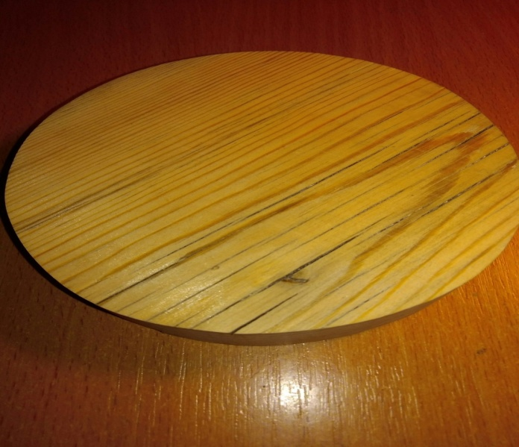 | Вырезал основание-подставку из дерева для куклы, сделал заготовку
2 | 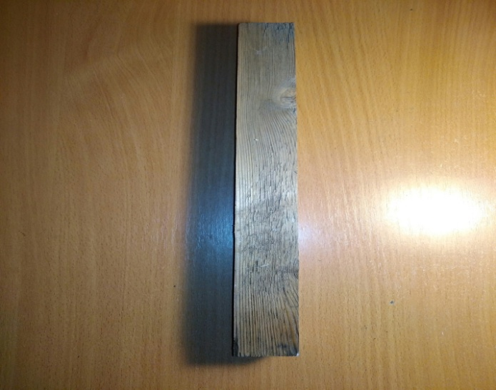 | Выдерживая масштаб и соблюдая пропорции куклы, сделал заготовку для каркаса
3 | 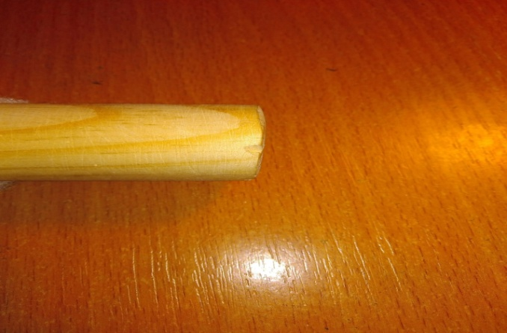 | Прикрепил остов на подставку
4 | 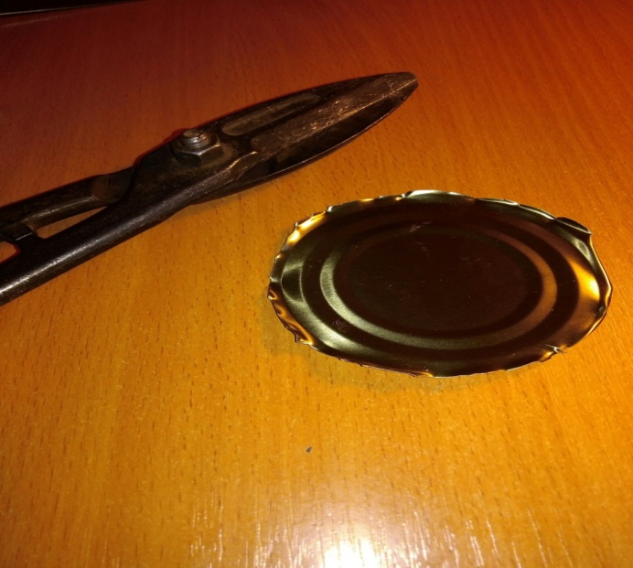 | Самый главный элемент костюма шамана – толи, вырезал из жестяной банки
5 | 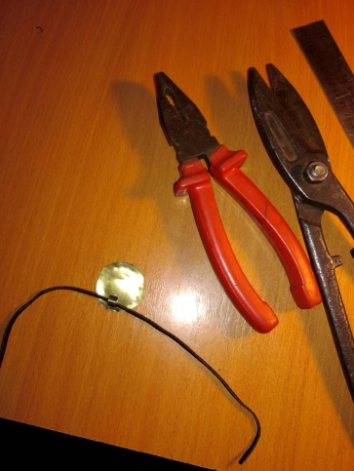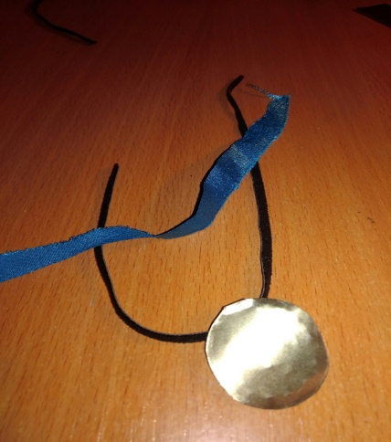
6 | 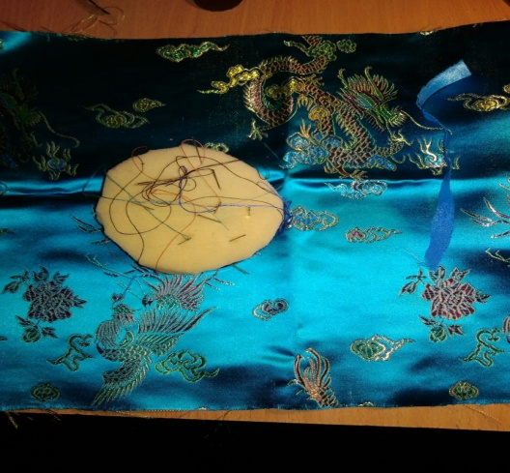 | Выбрав эскиз дэгэла, сшил из шелка дэгэл
7 | 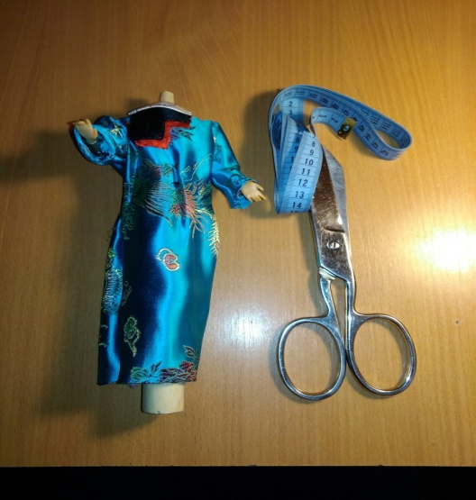 | Воротник на бурятском костюме – обязательный элемент с национальным орнаментом
8 | 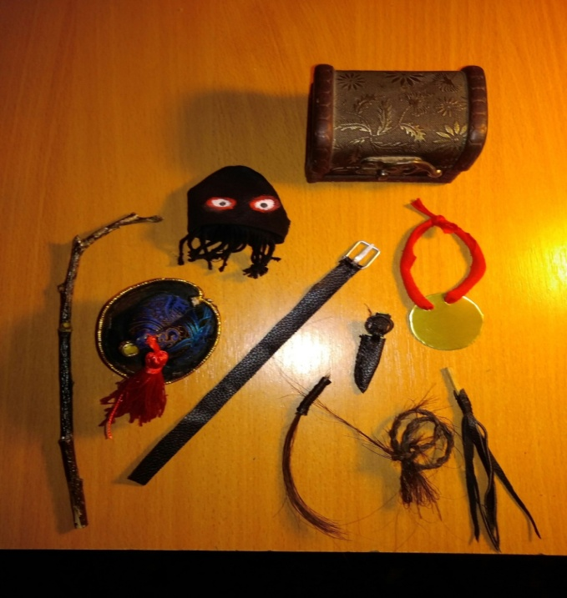 | Обязательные предметы, сопровождающие костюм шамана: шапка, шапка-маска, пояс, нож
10 | 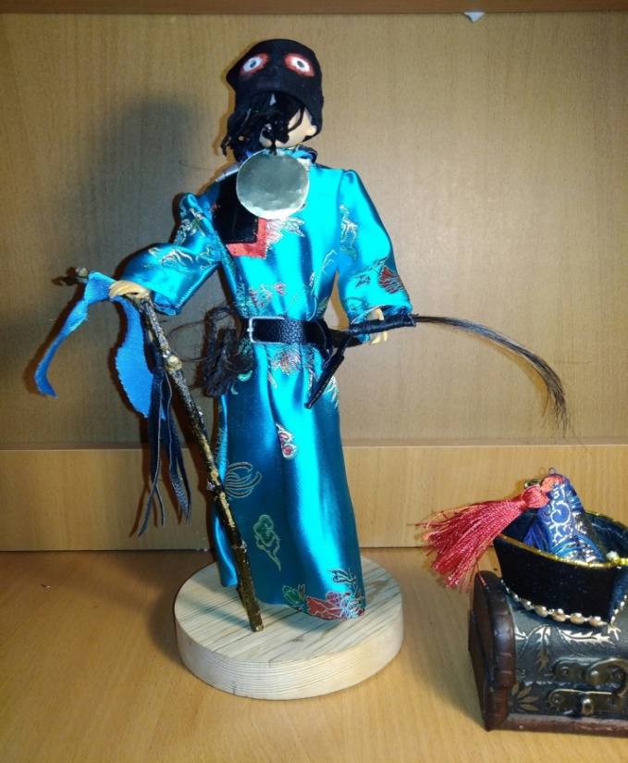 | Кукла готова  Приложение 2

2.2. Реализация проекта
С изготовленной куклой шамана я провел классный час в своём классе, беседу в библиотеке нашей школы. Уже много было сказано и показано о традиционном бурятском костюме, однако именно о шаманском костюме многие слышали в первый раз, хотя видели шаманов и присутствовали на обрядах. Поэтому просветительское значение моей работы, я думаю, налицо. Также я провел беседу в школьном краеведческом музее с. Тонта (Приложение 5).

Заключение
Работая над проектом, я убедился в том, что по костюму можно определить значение шамана в обществе, что особенности культуры народа отражаются в костюме Ольхонских бурят, что наш народ сохранил свою самобытную культуру оформления костюма, а самое главное, местные шаманы создают свое одеяние, согласно канонам нашей веры. Я утвердил свое желание знать и сохранить свои традиции и обычаи. Проект поможет нашим ребятам пополнить знания о традициях и обычаях нашей малой родины.

В ходе работы реализации проекта я понял, что интерес к прошлому, к народным традициям возрождается. Народ осознает свои ошибки и пытается восстановить и сохранить то малое, что осталось неутраченным, непотерянным. Я думаю, что необходимость создания такого проекта оправдана.

Список литературы и интернет-ресурсов

- Хангалов М.Н. Материалы для изучения шаманства в Сибири (Шаманство у бурят Иркутской губернии)//Собрание сочинений, в 3 томах, Улан-Удэ, 1958.
- Костюм сибирских шаманов. http://etnic.ru/etnic/kultura/design/kostyum-sibirskikh-shamanov.html.
- Сарангэрэл “ Зов шамана: Древние традиции и духовные практики ”
- http://etno.pribaikal.ru/shamanskij-kostyum-shamanskie-praktiki-i-ritualy
- http://tengeri.ucoz.ru/publ/2-1-0-9
- https://frold.livejournal.com/38223.html
- http://shaman.etnoshop.net/kostum.htm
- https://ltraditionalist.livejournal.com/873671.html
- http://www.shamanstvo.ru/people/people-27.htm
- https://www.livemaster.ru/item/27120701-fen-shuj-i-ezoterika-shamanskaya-nakidka-nemerge-i-shapka-maj

Информанты

1. Тыхеев Виктор Сергеевич, 1953 г.р., д. Тонта
2. Тыхеева Нелла Алексеевна, 1955 г.р., д.Тонта
3. Тыхеева Снежана Викторовна, 1981 г.р., с. Еланцы
4. Додонов Виктор Робертович, 1985 г.р., с. Еланцы
5. Изиева Татьяна Викторовна, 1979 г.р., с. Еланцы
6. Орбодоев Валерий Орлович, 1968-2018 г.г., д. Хурай-Нур
7. Изиев Михаил Дмитриевич, 1974 г.р., с. Еланцы
8. Баршуев Валерий Борисович, 1982 г.р., д. Тонта
9. Изиева Октябрина Васильевна, 1946 г.р., д. Тонта
10.Жанаев Мунко Борисович, 1988 г.р., с. Кижинга
11.Додонов Илья Барголович, 1931 г.р., п. Бохан
12.Додонова Эльвира Викторовна, 1963 г.р., д. Тонта
13.Тыхеев Эдуард Сергеевич, 1963 г.р., д. Хурай-Нур
14.Мардаев Николай Алексеевич, 1966 г.р., д. Тонта
15.Тыхеев Сергей Викторович, 1989 г.р., д. Еланцы
16.Хамнуева Клавдия Сергеевна, 1960 г.р., с. Еланцы
17.Мардаев Анатолий Алексеевич, 1958 г.р., г. Москва
18.Тыхеев Вадим Сергеевич, 1958 г.р., м. Хоторук
19.Шойнжурова Галина Сергеевна, 1948 г.р., г. Ула-Удэ
20. Житова Евгения Робертовна, 1988 г.р., д. Тонта

Приложение 1Ольхонский шаман.
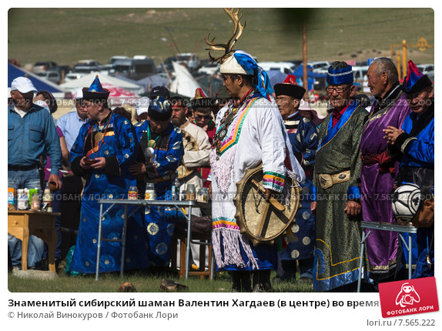

Современные шаманы Ольхонского района.
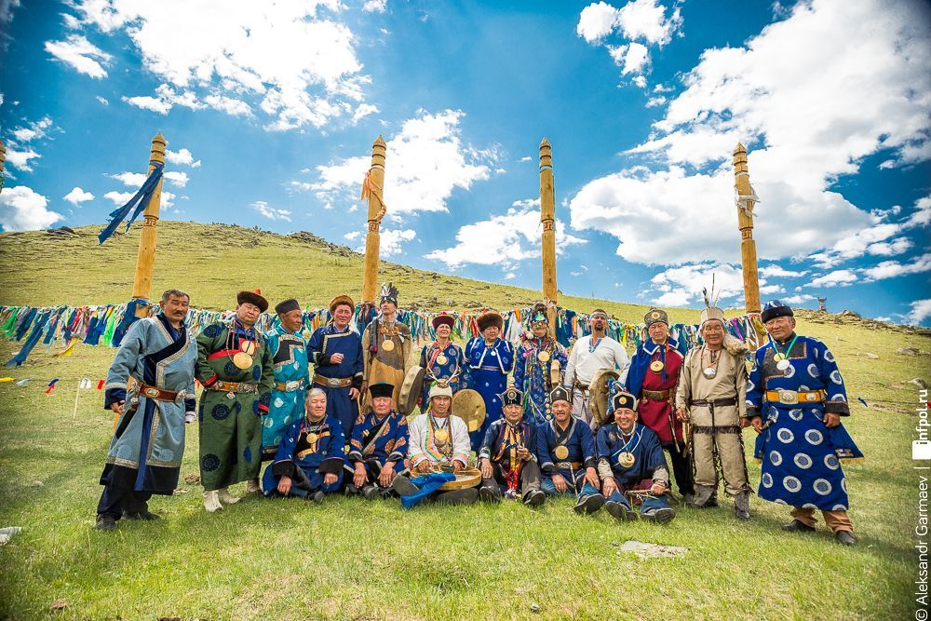

Бурятский шаман 19 века.
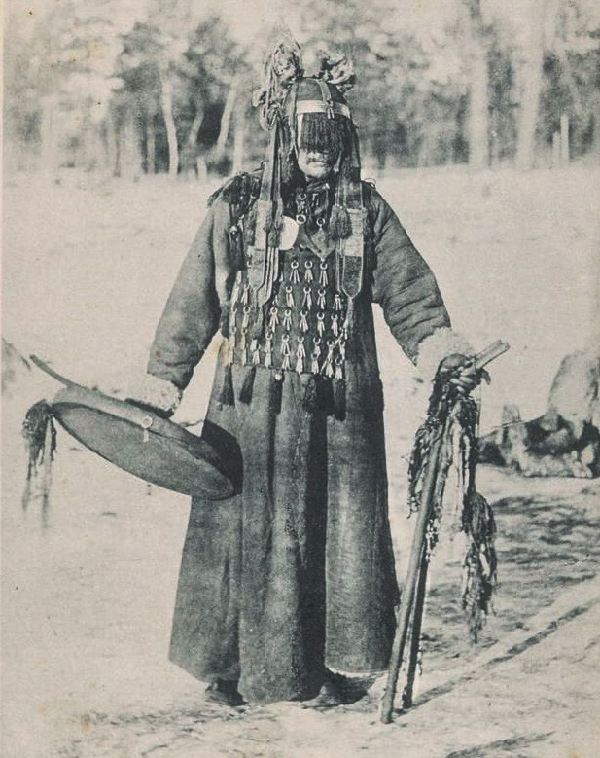

Халат
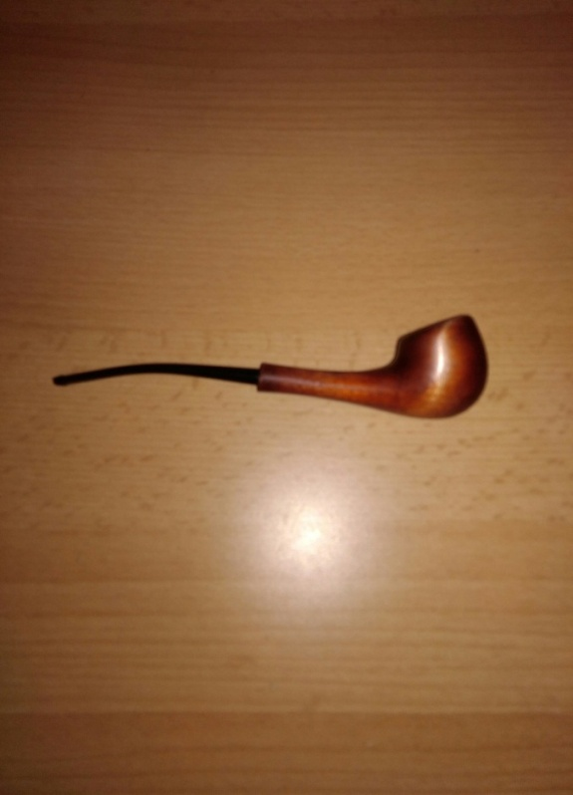
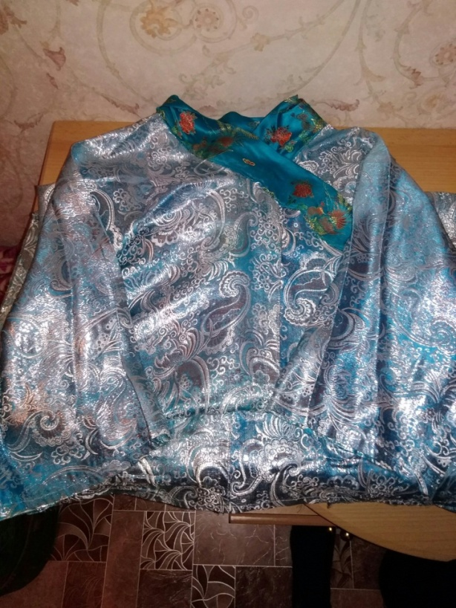
Толи Латунное толи
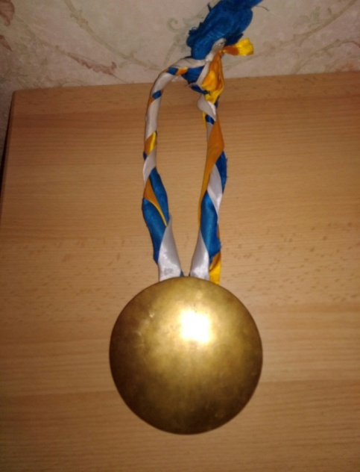

Серебряное толи
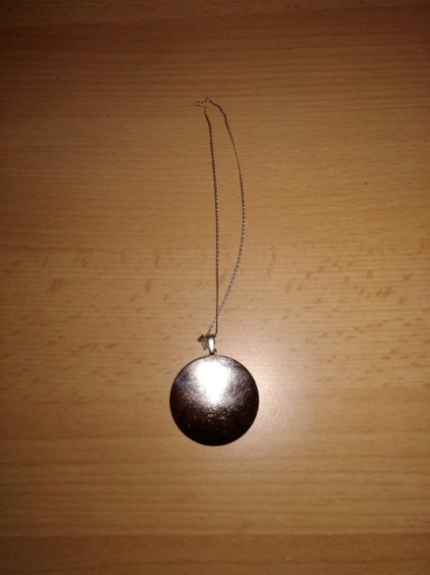
Трубка

Шапка
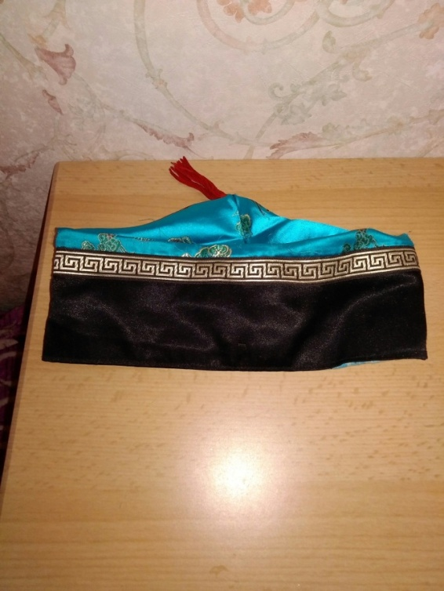
Кнут
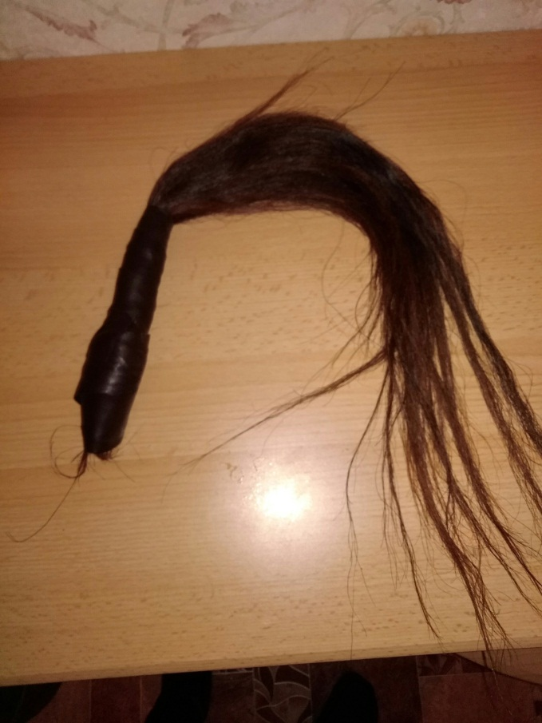

Лапа медведя
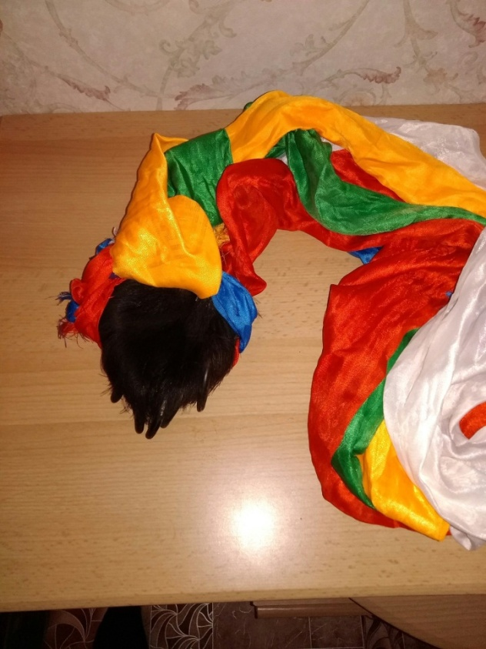
Нож
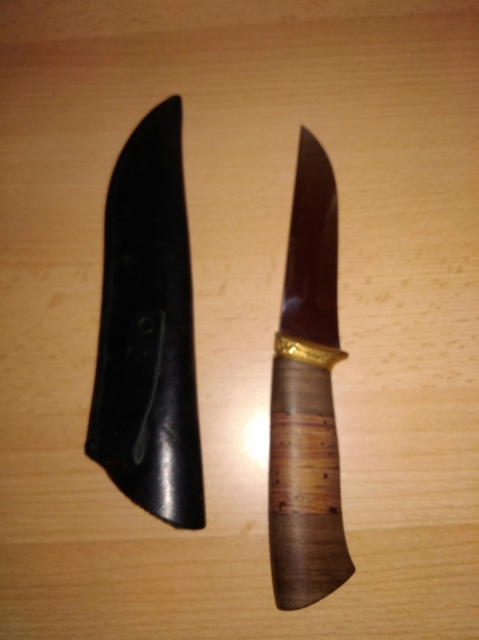
Купленный в охотничьем магазине, но прошедший обряд очищения.

Пояс
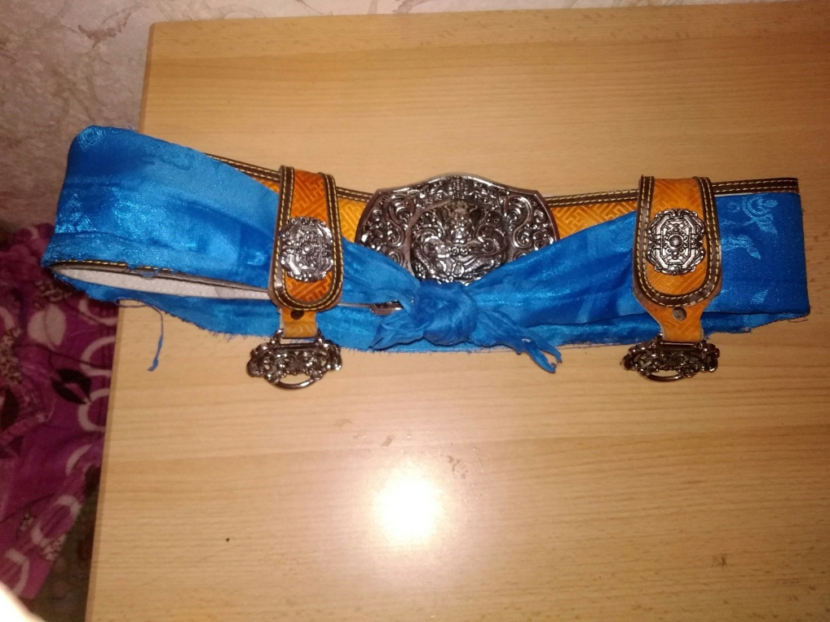
Мужчины одевают без синего «хадака», это пояс-кушак мужской по типу изготовления, но шаманки надевают такой пояс с синим «хадаком».

Майхабши
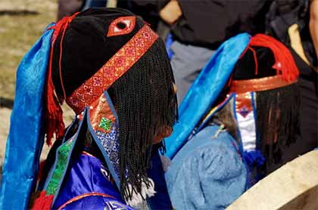

Конская веревка
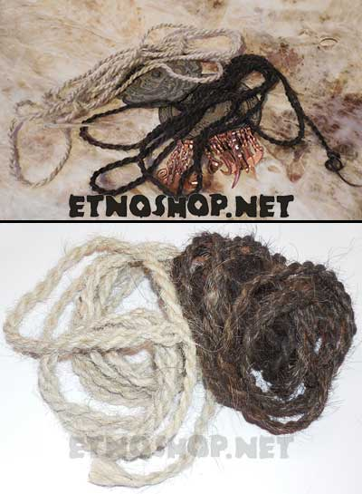

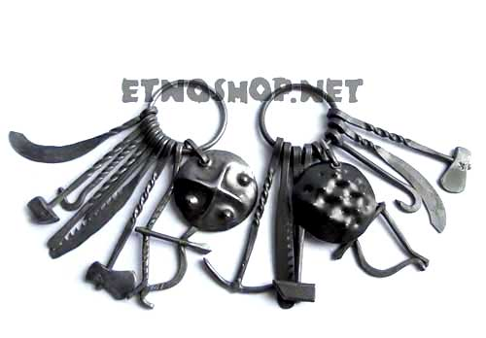
Мини-оружие

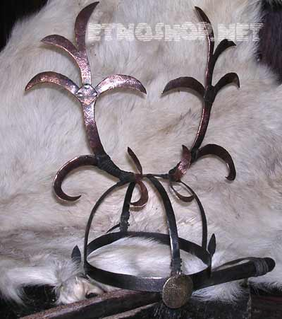

Морин хорьбо
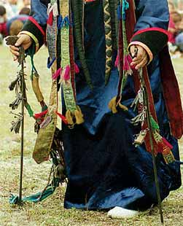

Корона

Оргой
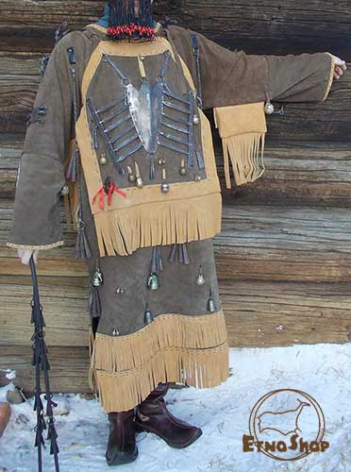

Тингши
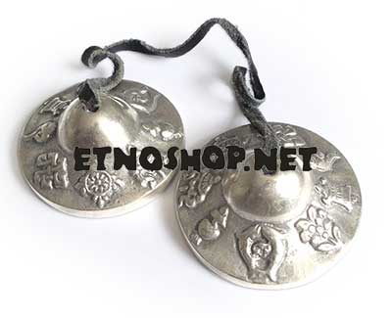

Бурятская обувь

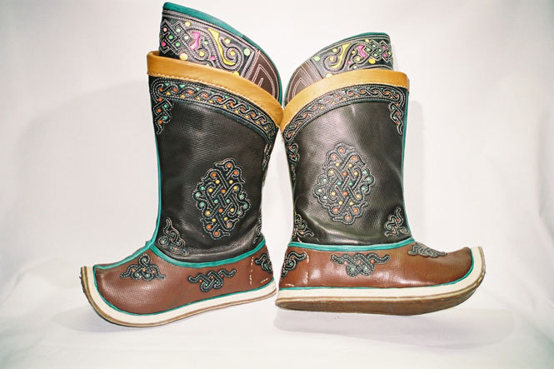

Чашки и ложки 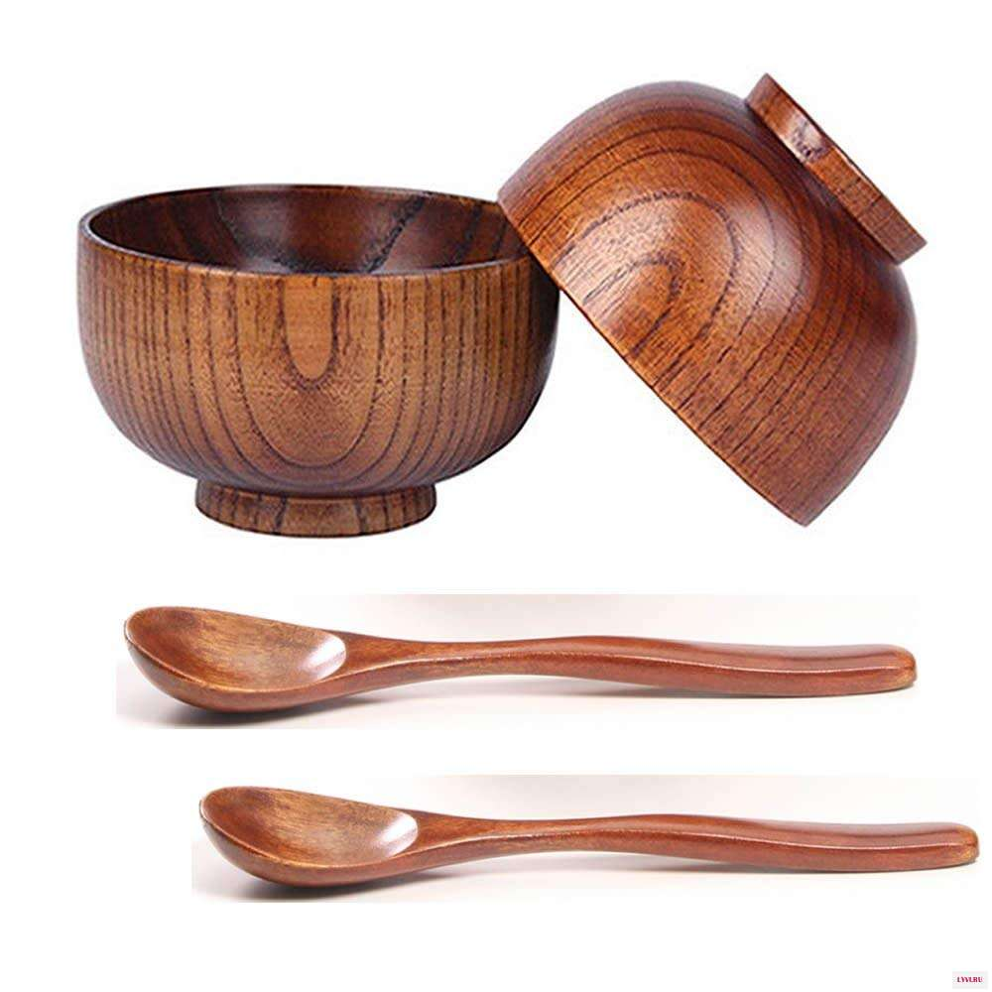

Накидка(нэмэргэ)
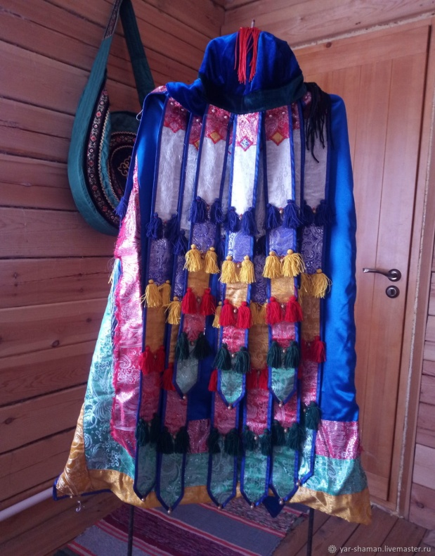

Приложение 2

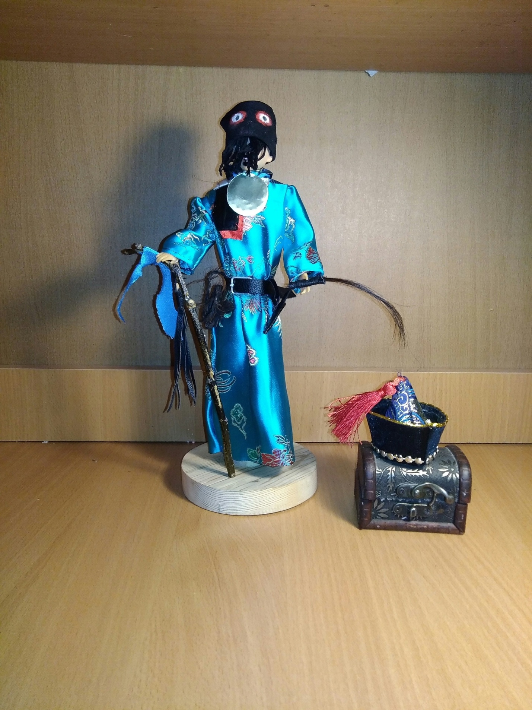
Приложение 3
Нож изготовленный по заказу, сделанный по традициям кузнечного шаманского дела, в родовой кузнице (сделан автором проекта и его отцом).

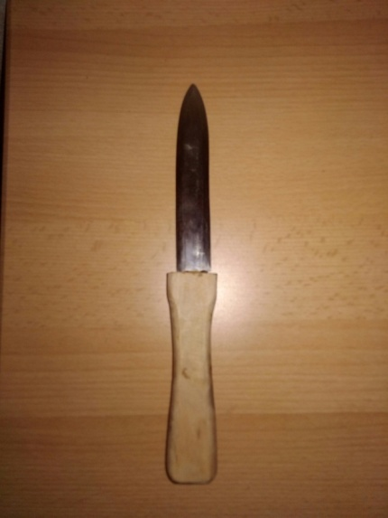

Приложение 4
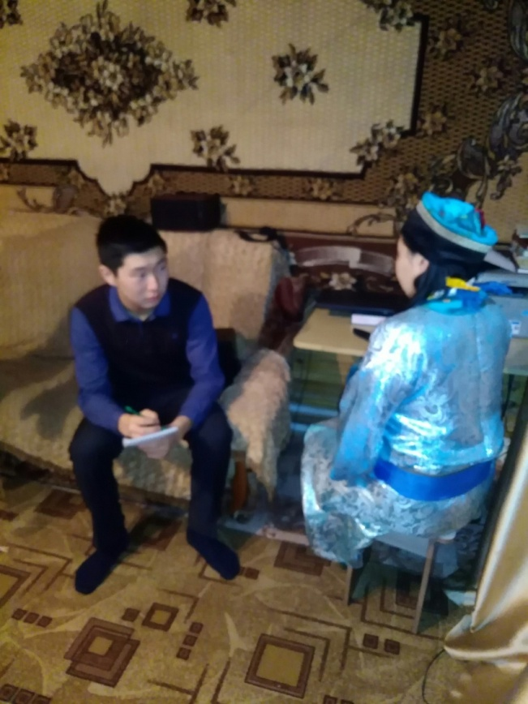
Беседа с шаманкой

Приложение 5
Классный час «Шаманский костюм» в 11 «б» классе
МБОУ «Еланцынская СОШ»
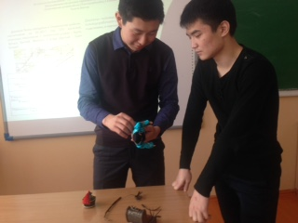
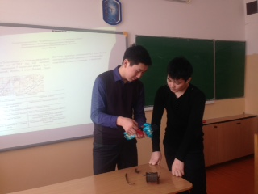
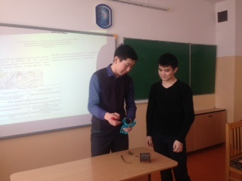
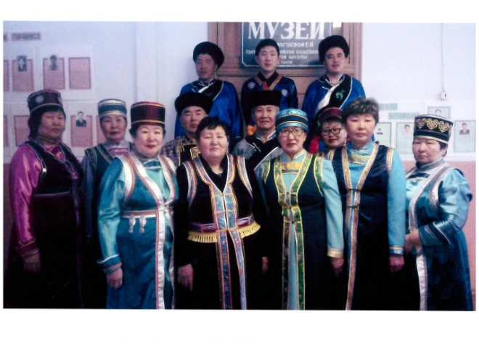
Выступление в краеведческом музее с. Тонта

